Hive MetaStore数据库表结构

1. SEQUENCE_TABLE : 对于db、tbl、sds等的SEQUENCE_id ,每次新增的时候去一个

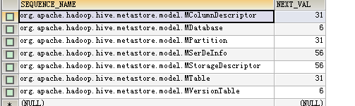

1. DBS:存储hive的DB信息，表结构如下 ：

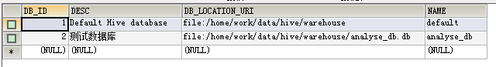

1. DATABASE_PARAMS ：db的key-value参数
2. SDS：提供table/partition对应的文件系统路径location，以及对这个数据读取的InputFormat、是否压缩、是否是子文件夹存储、SerDe类（对应于SERDES表）

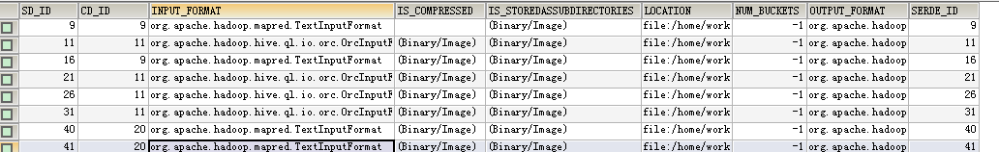

SD_PARAMS ：为每个SDS的key-value参数

1. SERDES ：每个SDS对应的存储的SerDer类，每个SDS记录一个SERDES表的记录

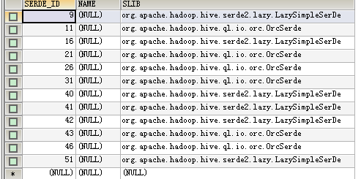

1. SERDE_PARAMS：SERDE的一些参数，主要是行分隔符、列分隔符、NULL字符串等等，可以每个SerDer自己定义

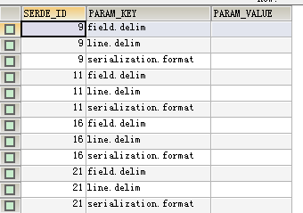

1. CDS : 暂时没明白到底是什么，不过其id和tbl_id是一致的，貌似就是tbl_id
2. TBLS ：table的具体信息

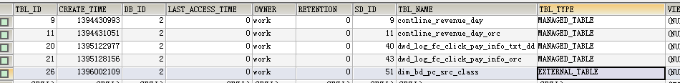

Tabid、创建时间、数据库id、last_access、owner(这个后面会和权限控制有关)、表的存储位置id、表明、TBL_TYPE（外部表、内部表）、

1. TABLE_PARAMS ：table级别的key-value参数

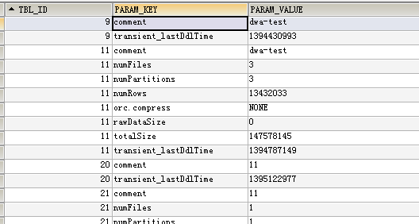

主要是总文件个数、总文件大小、comment、last_ddl_time（上次执行ddl的时间）、以及用户自定义的一些参数（orcfile中的参数）

1. COLUMNS_V2 ：列的信息

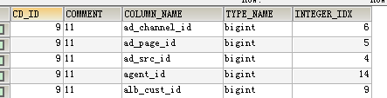

CD_ID对应的应该是tbl_id

1. PARTITION_KEYS ：每个表的partitions 列

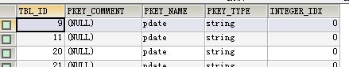

1. PARTITIONS ：partitions

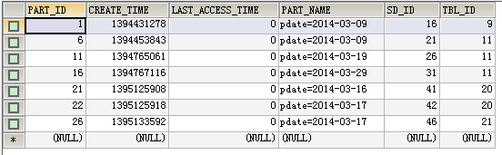

Partitions id 、create_time、part_name、sds_id、tbl_id

1. PARTITION_KEY_VALS

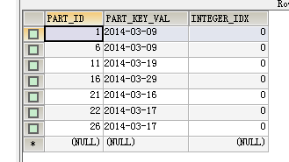

和上面的表对应，每个partitions对应的具体值

1. PARTITION_PARAMS

分区参数，暂时为找到怎么设置每个分区的key-value参数

1. 未用到的空表

BUCKETING_COLS ：

IDXS

INDEX_PARAMS

SKEWED_COL_NAMES

SKEWED_COL_VALUE_LOC_MAP

SKEWED_STRING_LIST

SKEWED_STRING_LIST_VALUES

SKEWED_VALUES

SORT_COLS

VERSION

1. 待补充

Hive MetaStore 在hive中的访问api

元数据库的DDL操作，对于元数据库的操作均是在DDLSemanticAnalyzer类中进行的语义解析，然后翻译成DDLTask. execute(DriverContext driverContext)中执行的，具体的炒作如下：

**case** HiveParser.*TOK_CREATEDATABASE*:

**case** HiveParser.*TOK_DROPDATABASE*:

**case** HiveParser.*TOK_SWITCHDATABASE*:

**case** HiveParser.*TOK_DROPTABLE*:

**case** HiveParser.*TOK_DROPVIEW*:

**case** HiveParser.*TOK_DESCDATABASE*:

**case** HiveParser.*TOK_DESCTABLE*:

**case** HiveParser.*TOK_DESCFUNCTION*:

**case** HiveParser.*TOK_MSCK*:

**case** HiveParser.*TOK_ALTERTABLE_ADDCOLS*:

**case** HiveParser.*TOK_ALTERTABLE_RENAMECOL*:

**case** HiveParser.*TOK_ALTERTABLE_REPLACECOLS*:

**case** HiveParser.*TOK_ALTERTABLE_RENAME*:

**case** HiveParser.*TOK_ALTERTABLE_DROPPARTS*:

**case** HiveParser.*TOK_ALTERTABLE_ADDPARTS*:

**case** HiveParser.*TOK_ALTERTABLE_PROPERTIES*:

**case** HiveParser.*TOK_DROPTABLE_PROPERTIES*:

**case** HiveParser.*TOK_ALTERTABLE_SERIALIZER*:

**case** HiveParser.*TOK_ALTERTABLE_SERDEPROPERTIES*:

**case** HiveParser.*TOK_ALTERINDEX_REBUILD*:

**case** HiveParser.*TOK_ALTERINDEX_PROPERTIES*:

**case** HiveParser.*TOK_ALTERVIEW_PROPERTIES*:

**case** HiveParser.*TOK_DROPVIEW_PROPERTIES*:

**case** HiveParser.*TOK_ALTERVIEW_ADDPARTS*:

**case** HiveParser.*TOK_ALTERVIEW_DROPPARTS*:

**case** HiveParser.*TOK_ALTERVIEW_RENAME*:

**case** HiveParser.*TOK_SHOWDATABASES*:

**case** HiveParser.*TOK_SHOWTABLES*:

**case** HiveParser.*TOK_SHOWCOLUMNS*:

**case** HiveParser.*TOK_SHOW_TABLESTATUS*:

**case** HiveParser.*TOK_SHOW_TBLPROPERTIES*:

**case** HiveParser.*TOK_SHOW_CREATETABLE*:

**case** HiveParser.*TOK_SHOWFUNCTIONS*:

**case** HiveParser.*TOK_SHOWPARTITIONS*:

**case** HiveParser.*TOK_SHOWINDEXES*:

**case** HiveParser.*TOK_SHOWLOCKS*:

**case** HiveParser.*TOK_CREATEINDEX*:

**case** HiveParser.*TOK_DROPINDEX*:

**case** HiveParser.*TOK_ALTERTABLE_CLUSTER_SORT*:

**case** HiveParser.*TOK_ALTERTABLE_TOUCH*:

**case** HiveParser.*TOK_ALTERTABLE_ARCHIVE*:

**case** HiveParser.*TOK_ALTERTABLE_UNARCHIVE*:

**case** HiveParser.*TOK_ALTERTABLE_ALTERPARTS*:

**case** HiveParser.*TOK_LOCKTABLE*:

**case** HiveParser.*TOK_UNLOCKTABLE*:

**case** HiveParser.*TOK_CREATEROLE*:

**case** HiveParser.*TOK_DROPROLE*:

**case** HiveParser.*TOK_GRANT*:

**case** HiveParser.*TOK_REVOKE*:

**case** HiveParser.*TOK_SHOW_GRANT*:

**case** HiveParser.*TOK_GRANT_ROLE*:

**case** HiveParser.*TOK_REVOKE_ROLE*:

**case** HiveParser.*TOK_SHOW_ROLE_GRANT*:

**case** HiveParser.*TOK_ALTERDATABASE_PROPERTIES*:

**case** HiveParser.*TOK_ALTERTABLE_SKEWED*:

**case** HiveParser.*TOK_TRUNCATETABLE*:

**case** HiveParser.*TOK_EXCHANGEPARTITION*:

每一个在DDLSemanticAnalyzer中对应这一个翻译成具体的DDLTask的swatch-case 。